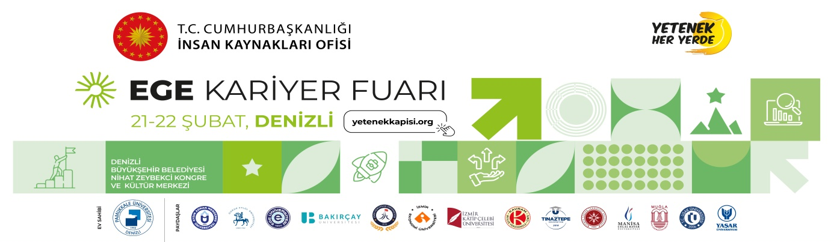
EGEKAF’24
MALZEME GÖRÜNTÜ ANALİZİ YARIŞMASI
BAŞVURU FORMU

Öğrencinin
Adı Soyadı
Üniversitesi
Fakültesi
Bölümü
Sınıfı
E-Mail Adresi
Cep Telefonu Numarası
İmza

NOT: Form, bilgisayar ortamında doldurulup, ıslak imzalı olarak taranarak 11 Şubat 2024 saat 23:59’a kadar hasanturkmen@pau.edu.tr mail adresine gönderilecektir.

